
สถานีตำรวจภูธรนครชัยศรี
จังหวัดนครปฐม
โทร. 0 3422 7529
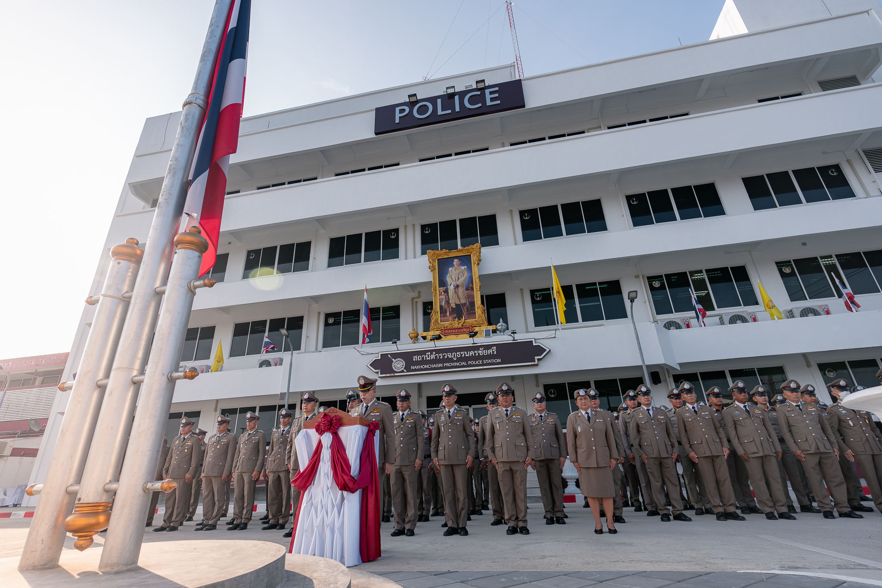

ประจำเดือน พฤศจิกายน 2567
รายงานการปฏิบัติราชการ

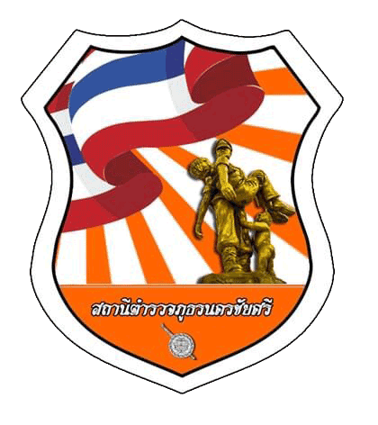
รายงานการปฏิบัติราชการงานป้องกันปราบปราม

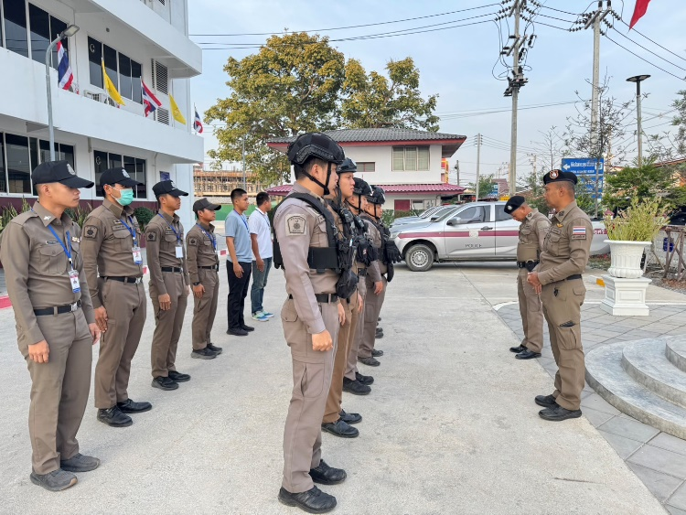
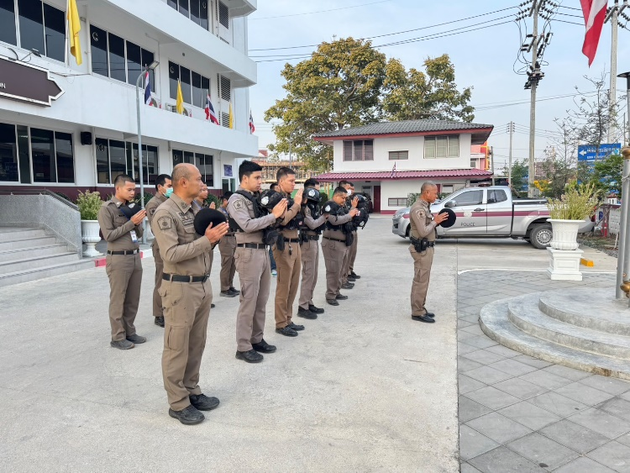
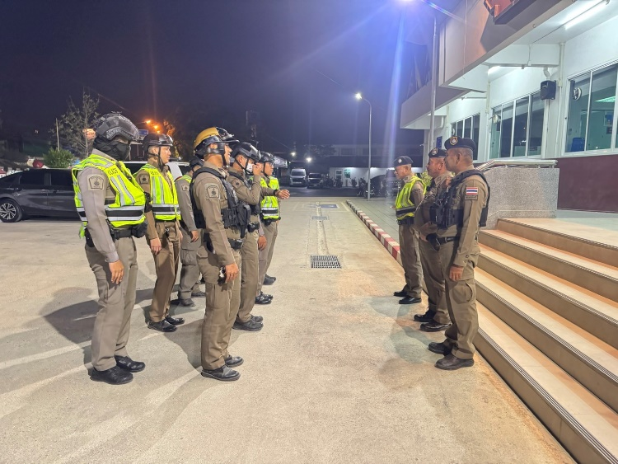
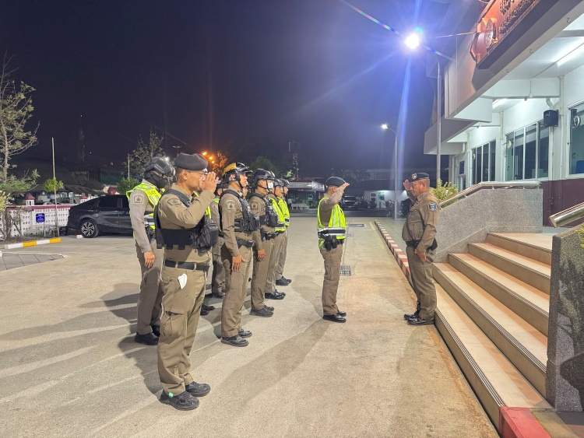
1.การปล่อยแถวสายตรวจรถยนต์และสายตรวจจักรยานยนต์

วันที่ 1 – 30 พฤศจิกายน 2567 ช่วงเวลาเช้า 08.01 – 20.00 น.และ ช่วงเวลาดึก 20.01 – 08.00 น.
พ.ต.อ.พายัพ โสธรางกูล ผกก.สภ.นครชัยศรี,
พ.ต.ท.อิสรภาพ แก้วชลคราม รองผกก.ป.สภ.นครชัยศรี
พ.ต.ท.ธนภัทร เหล่าทอง สวป. สภ.นครชัยศรี
เรียกรวมแถวหน้าที่หน้าสถานีตำรวจนครชัยศรี และชี้แจงข้อราชการต่างๆ ดังนี้
-ตรวจความพร้อมก่อนออกปฏิบัติหน้าที่เครื่องแต่งกาย อาวุธอุปกรณ์ประจำกาย และยานพาหนะ
-แจ้งข้อปฏิบัติราชการและภารกิจประจำวัน
-ออกตรวจเยี่ยมประชาชน ตามโครงการ Stop Walk and talk
-กำชับการปฏิบัติหน้าที่ ตามหลักยุทธวิธี ไม่ประมาท
-ฝึกทบทวนยุทธวิธีตำรวจ
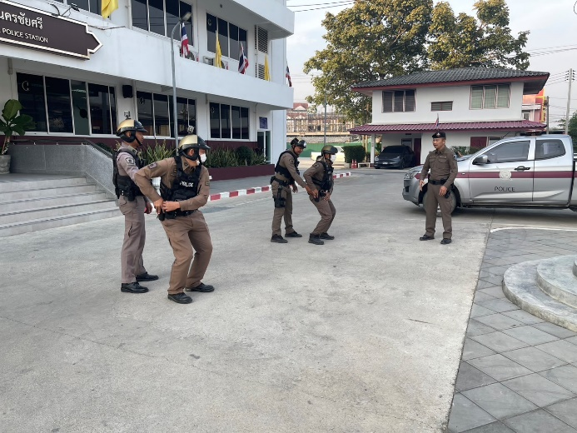
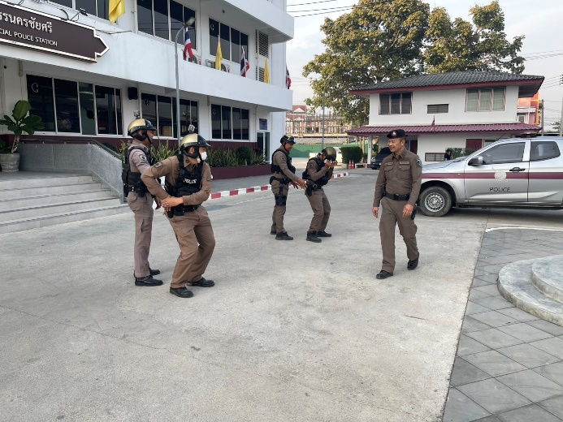
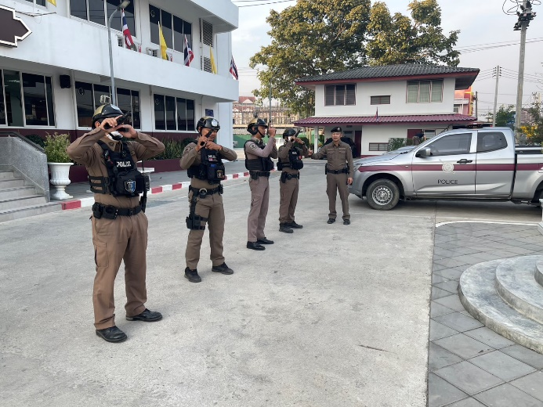
2. การฝึกทบทวนยุทธวิธีก่อนปฏิบัติหน้าที่

วันที่ 1 – 30 พฤศจิกายน 2567 สายตรวจจักรยานยนต์ร่วมสายตรวจรถยนต์ ฝึกทบทวนยุทธวิธีบริเวณ หน้าสถานีตำรวจนครชัยศรี โดยเป็นการฝึกป้องกันตนเองจากการถูกอย่งอุปกรณ์ประจำกาย ตามยุทธวิธี โดยมีร้อยเวร 20 ประจำชุด เป็นผู้ควบคุมการฝึก โดยมีผู้ฝึกได้แก่ สายตรวจจักรยานยนต์ผลัด เข้า – ออก เวรเป็นผู้รับการฝึก

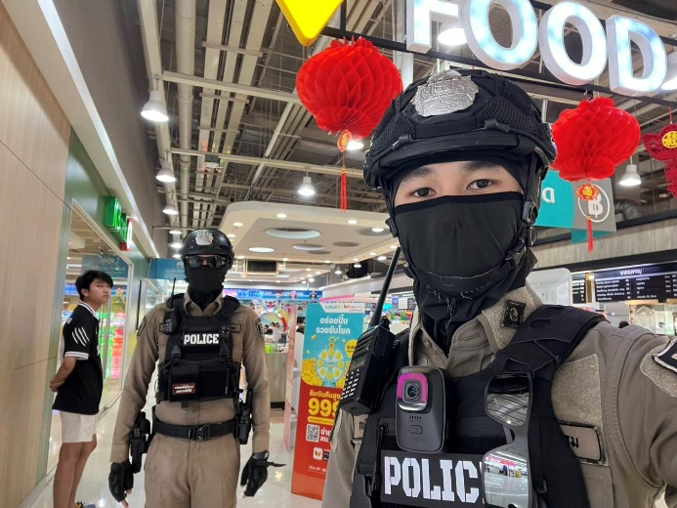
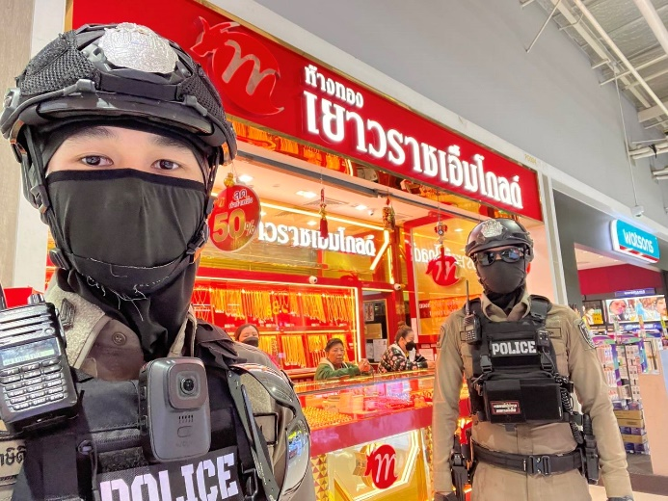
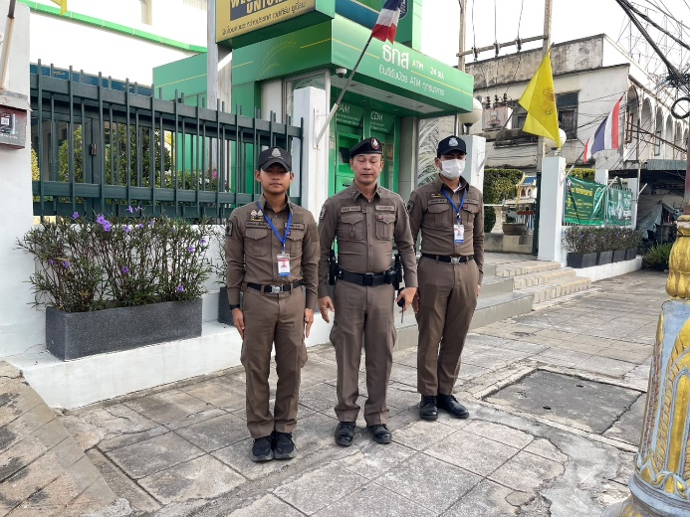
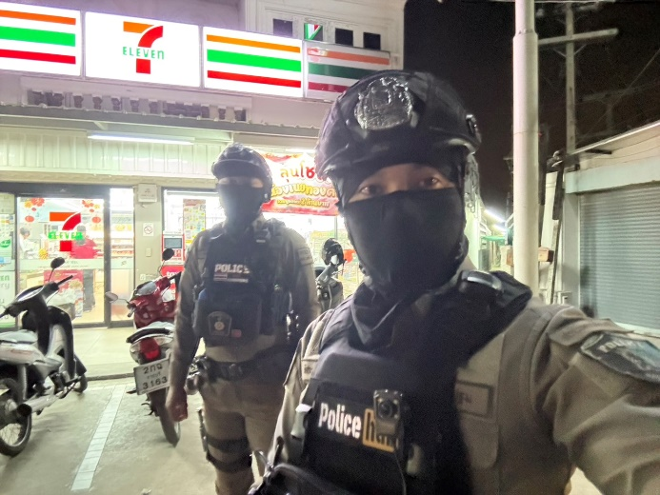
3. การออกตรวจธนาคาร ร้านทอง และร้านสะดวกซื้อ ปฏิบัติงานป้องกันปราบปราม

วันที่ 1 – 30 พฤศจิกายน 2567 สายตรวจจักรยานยนต์ร่วมสายตรวจรถยนต์ ออกตรวจธนาคาร ร้านทอง และร้านสะดวกซื้อ เพื่อป้องกันเหตุประทุษร้ายต่อทรัพย์ เพื่อเสริมการปฏิบัติ ในการป้องกันอาชญากรรม ตามแผนและวงรอบการตรวจ

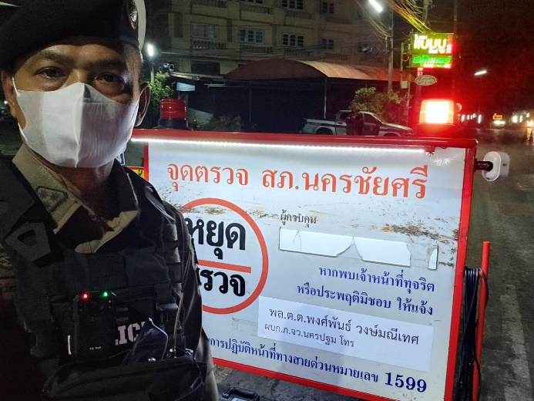
4.การตั้งจุดตรวจป้องกันปราบปรามอาชญากรรม
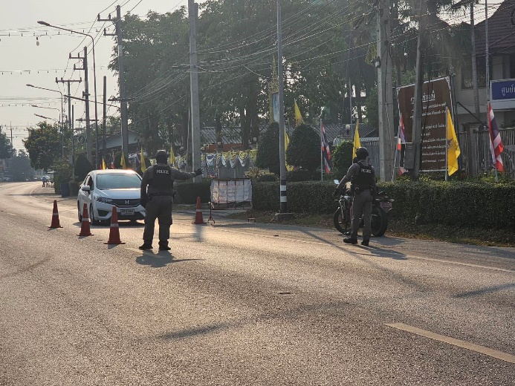

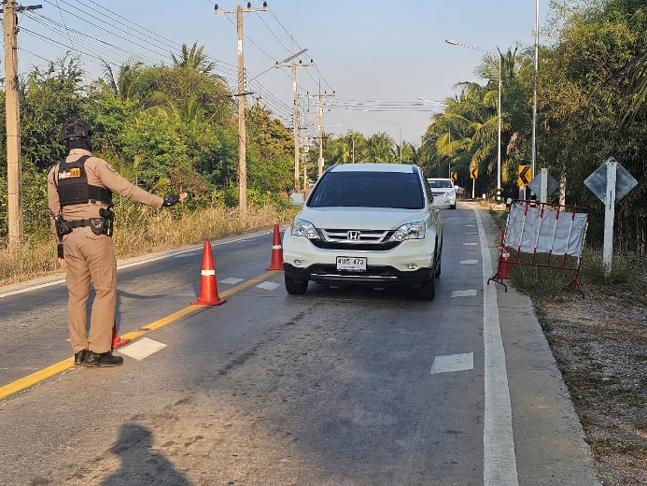

4. ตั้งจุดตรวจป้องกันปราบปราม
สภ.นครชัยศรี โดยการอำนวยการของ พ.ต.อ.พายัพ โสธรางกูล ผกก.สภ.นครชัยศรี พ.ต.ท.อิสรภาพ
แก้วขลครามรอง ผกก.ป. สภ.นครชัยศรี สั่งการให้พ.ต.ท. ธนภัทร เหล่าทอง.ปฏิบัติหน้าที่สวป.
(หัวหน้าจุดตรวจ) ได้อบรมปล่อยแถว ร้อยเวร 20 สายตรวจรถยนต์ สายตรวจจักรยานยนต์
เพื่อตั้งจุด ว.43 ป้องกันเหตุในพื้นที่เสี่ยงต่ออาชญากรรม ได้ตรวจอุปกรณ์ในการปฏิบัติหน้าที่
- มีกล้อง body camera ทุกนาย
- ไฟฉายส่องสว่างพร้อม
- อุปกรณ์ประจำจุดตรวจพร้อมปฏิบัติ
- จัดวางกำลังแบ่งหน้าที่ ประจำจุดตามหลักยุทธวิธี
- กำชับห้ามเรียกรับผลประโยชน์โดยเด็ดขาด

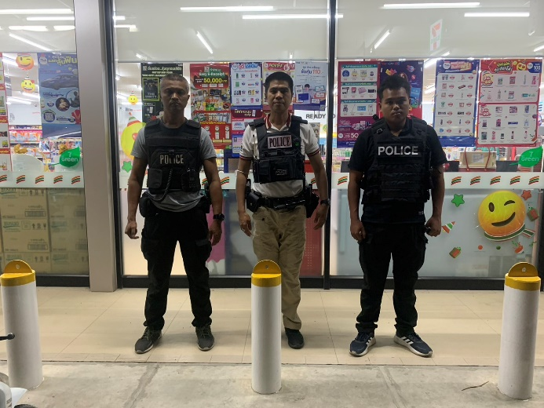
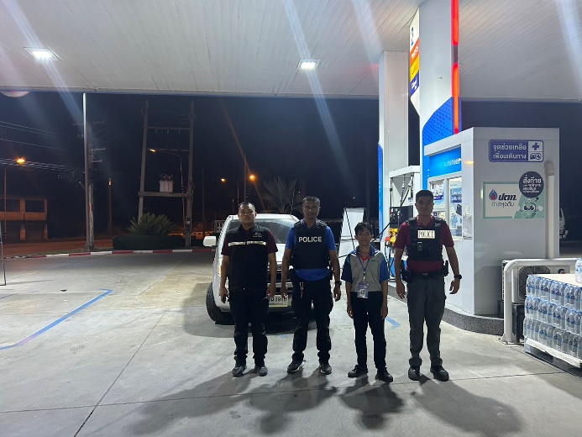
5. การออกตรวจป้องกันปราบปราม (ป้องกันปราบปรามโจรกรรมรถยนต์ ,ปะฉะดะ.)

วันที่ 1 – 30 พฤศจิกายน 2567 เวลา 22.00-00.00 น ( ช่วงเวลากลางคืน ).
ภายใต้การอำนายการของ พ.ต.อ.พายัพ โสธรางกูล ผกก.สภ.นครชัยศรี, พ.ต.ท.อิสรภาพ แก้วชลคราม รอง ผกก.ป.สภ.นครชัยศรีและ มอบหมายให้ พ.ต.ต.ยุทธนา แสงศรี พร้อมชุด ปะ ฉะ ดะ สภ.นครชัยศรี ปฏิบัติหน้าที่ชุดเคลื่อนที่เร็ว (ปะ ฉะ ดะ) ออกตรวจจุดเสี่ยงจุดล่อแหลมในเขตพื้นที่นครชัยศรี เพื่อเป็นการป้องกันเหตุที่จะเกิดขึ้น และออกตรวจสอบพื้นที่ที่เสี่ยงต่อการเกิดอาชญากรรม

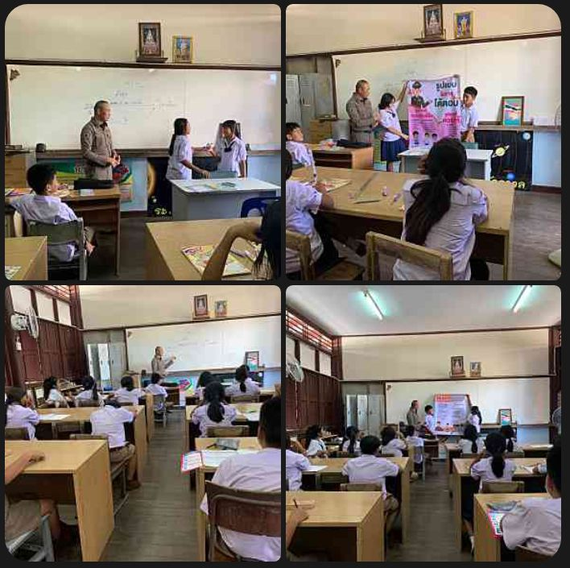
6. วิทยากรให้ความรู้ (ครู D.A.R.E.)

สภ.นครชัยศรี
-พ.ต.อ.พายัพ โสธรางกูล ผกก.สภ.นครชัยศรี
-พ.ต.ท.อิสรภาพ แก้วชลคราม รอง ผกก.ป.สภ.นครชัยศรี
มอบหมายให้ ครู D.A.R.E ประจำสถานีตำรวจภูธรนครชัยศรี นำโครงการD.A.R.E.เข้าสอนนักเรียนตามแผนประจำเดือน พฤศจิกายน 2567

7.ผลการจับกุมงานป้องกันปราบปราม
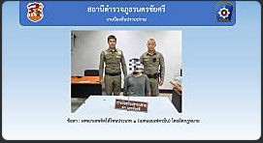

สภ.นครชัยศรี วันที่ 17 พ.ย. 67 เวลา 14.00 น.โดยการอำนวยการของ พ.ต.อ.พายัพ โสธรางกูล
ผกก.สภ.นครชัยศรี พ.ต.ท.อิสรภาพ แก้วชลคราม รอง ผกก.ป.สภ.นครขัยศรี •โดยการปฏิบัติ
พ.ต.ท.ฤทธิชัย อมรพิพัฒนานนท์ สวป.สภ.นครชัยศรี ร.ต.อ.ไพสิทธิ์ ฉายแม้น รอง.สวป.ฯ ร.ต.ท.ศักดา
สังวาลเพ็ชร ด.ต.ปิยวิทย์ สุดใจ ส.ต.อ.ดุลยวัตร อินทรชา ส.ต.อ.ณัฐพล คลี่เกษร ส.ต.อ.ธนภัทร
สิทธิบูรณาญา ส.ต.ต.อนุสรณ์ จ้อยร่อย ร่วมกันจับกุม นายแนวรบ ศรีสุนทร อายุ 38 ปี อยู่ 25 ม.2 ต.วัดแค
อ.นครชัยศรี จ.นครปฐม
•โดยกล่าวหาว่า เสพยาเสพติดให้โทษประเภทที่ 1 (เมทแอมเฟตามีน)โดยผิดกฎหมาย เหตุเกิด 17 พ.ย. 67 เวลา 14.00 น. ชุมชนต้นสน ม.2 ต.วัดแค อ.นครชัยศรี จ.นครปฐม นำตัว ผู้ต้องหา ส่ง พงส.สภ.นครชัยศรี
เพื่อดำเนินการตามกฎหมายต่อไป

7.1ผลการจับกุมงานป้องกันปราบปราม (ปะ ฉะ ดะ.)
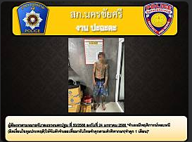
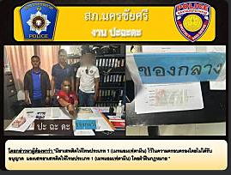
สภ.นครชัยศรี ตามนโยบายข้อสั่งการของท่าน พล.ต.ท.นัยวัฒน์ ผะเดิมชิต ผบช.ภ.7 วันที่ 18 พ.ย. 67
เจ้าหน้าที่ตำรวจ สภ.นครชัยศรี ภายใต้การอำนวยการของ พ.ต.อ.พายัพ โสธรางกูล ผกก.สภ.นครชัยศรี
พ.ต.ท.อิสรภาพ แก้วชลคราม รอง ผกก.ป.สภ.นครชัยศรี โดยการปฏิบัติของ ชุดปะฉะดะ นำโดย พ.ต.ต.ยุทธนา แสงศรี สวป.(ชศ).สภ.นครชัยศรี ได้ร่วมกันจับกุมผู้ต้องหาพร้อมของกลาง จำนวน 3 ราย
1)นายพงษ์ภักดิ์ ไกรสวัสดิ์ อายุ 27 ปี
2)นาย สายัน หงษ์คำดี อายุ 57 ปี
3)นางสาว ยุพา รินทา อายุ 53 ปี
โดยกล่าวหาว่า“เสพยาเสพติดให้โทษประเภท 1 (เมทแอมเฟตามีน) โดยฝ่าฝืนกฎหมาย”

